COVID-19 RASPORED UČIONICA

RAZREDNI ODJEL UČIONICA ULAZ VRIJEME ULASKA
5.A | 16 | JUŽNI, kod knjižnice | 7:50
5.B | 19 | JUŽNI, kod knjižnice | 7:50
5.C | 17 | JUŽNI, kod knjižnice | 7:50
5.D | 30 | SJEVERNI, uz školsko igralište | 7:45
5.E | 27 | SJEVERNI, uz školsko igralište | 7:45
5.F | 15 | JUŽNI, kod knjižnice | 7:50

RAZREDNI ODJEL UČIONICA ULAZ VRIJEME ULASKA
6.A | 25 | SJEVERNI, uz školsko igralište | 7:45
6.B | 55 | ISTOČNI, kod teniskih terena | 7:45
6.C | garderoba | GLAVNI, desna vrata | 7:55
6.D | 33 | SJEVERNI, NOVI DIO ŠKOLE, nasuprot placa | 7:50
6.E | lik.kabinet | SJEVERNI, uz školsko igralište | 7:45
6.F | 46 | ISTOČNI, kod teniskih terena | 7:45
6.G | 35 | SJEVERNI, NOVI DIO ŠKOLE, nasuprot placa | 7:50

RAZREDNI ODJEL UČIONICA ULAZ VRIJEME ULASKA
7.A | 48 | ISTOČNI, kod teniskih terena | 7:45
7.B | 59 | ISTOČNI, kod teniskih terena | 7:45
7.C | glazbeni | GLAVNI, desna vrata | 7:55
7.D | 69 | GLAVNI, desna vrata | 7:55
7.E | 57 | ISTOČNI, kod teniskih terena | 7:45

RAZREDNI ODJEL UČIONICA ULAZ VRIJEME ULASKA
8.A | 71 | GLAVNI, desna vrata | 7:55
8.B | 70 | GLAVNI, desna vrata | 7:55
8.C | 72 | GLAVNI, desna vrata | 7:55
8.D | 44 | JUŽNI, kod knjižnice | 7:50
8.E | 45 | JUŽNI, kod knjižnice | 7:50
COVID-19 SATNICA

1. sat 8:00-8:40
2. sat 8:45-9:25
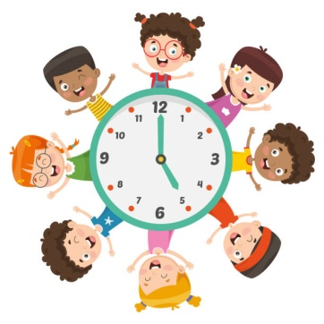
3. sat 9:30-10:10
Odmor 10 min.
4. sat 10:20-11:00
5. sat 11:05-11:45
6. sat 11:50-12:30
7.sat 12:35-13:15
Odmor 10 min.
8. sat 13:25-14:05
9. sat 14:10-14:50
10. sat 14:55-15:35
11. sat 15:40-16:20
12. sat 16:25-17:05
13. sat 17:15-17:50
14. sat 17:55-18:35

